顺平县实验小学
2022年一年级招生简章

根据顺平县教体局2022年义务教育招生会议精神，依据《顺平县教育和体育局关于做好2022年义务教育招生入学工作的通知》（顺教体【2022】101号），我校特发布此招生简章。

一、招生对象
2016年8月31日前出生，年满六周岁未入学的适龄儿童。

二、招生范围
第一小学(实验小学):招收顺兴路以东、永禄大街以北，永平路以东、木兰街以南、顺兴路以东、平安大街以北城区范围内小区和肠衣城、依林雅筑、天泽孔雀城、恒诚悦园、领世郡、旧国税局、中心社小区、周家关小区、阳光佳苑A区、保险公司宿舍、工商行宿舍、顺平新村、南城小区、百货小区、联社小区、农排小区适龄儿童以及蒲阳镇东街、东关、东庄、王家关、周家关、西显阳、大城北村适龄儿童。

三、报名时间
2022年7月21日—22日
上午8：00----11：30
下午2：00----5：30

四、报名地点：实验小学

五、报名须知
（一）招生区域内有住房并已经入住的，请准备以下材料：
1.户籍证明：父母身份证、医学出生证明、户口本原件、复印件（户口本户主页、父母页、学生本人页）。
2.房产证明：
①有房产证的，携带房产证及保定市销售不动产发票原件及复印件。
②没有房产证的，需带购房合同、银行担保贷款合同、借款凭证原件、复印件。
3.入住证明：入住后的水费、物业费、电费、取暖费发票原件、复印件。
4. 预防接种证原件及复印件。
（二）随迁子女（指：非顺平县户籍，父母一方为本县户籍，不界定为随迁子女。）请准备以下资料：
1.户籍证明：父母身份证、医学出生证明、户口本原件、复印件（户口本户主页、父母页、学生本人页）及居住证或派出所出具的居住登记凭证。
2.预防接种证原件及复印件。
（顺平县户籍的城区租房户、门脸房租户等适龄儿童少年不享受随迁子女入学权利，应当回户籍地义务教育学校报名就读。）
（三）蒲阳镇东街、东关、东庄、王家关、周家关、西显阳、大城北村，请准备以下资料：
1.医学出生证明、户口本原件、复印件（户主页、父母页、学生本人页）和父母身份证原件、复印件。
2.预防接种证原件及复印件。
（四）落实优抚对象子女入学政策。
对烈士子女、现役军人子女、消防救援人员子女、公安英模和因公牺牲伤残警察子女、符合条件的引进高层次人才（燕赵英才A卡B卡）子女等各类优抚对象，按照规定落实教育优待政策。
符合此条件者，带身份证、医学出生证明、预防接种证原件及复印件、户口本原件复印件及其他证明材料原件复印件。

六、学校复核工作
入学材料必须真实、准确。7月23日至7月25 日学校组成专门核查小组进行上门核查，复核期间学生及家长在家等候，保持通讯畅通。经学校核查以伪造假证件获取入学资格的学生列入招生黑名单，学校不予接收或清退，由此造成的一切后果由监护人承担。

七、开学日期以入学通知书为准。

八、报名流程
为避免聚集，做到有序报名，请各位家长务必扫码预约，严格按顺序号根据时间节点安排到校报名。
预约报名方法：（每人只能预约一次，请大家认真填写。）
1.扫码。
2.点击“填写”，逐项填写信息。“家庭详细住址”栏，请按举例详细填写。
3.提交后，把生成的报名号截图保存，报名时出示。
4.具体报名顺序为：
7月21日上午
8:00—9:30 1--100号；
9:30—11:30 101—200号。
7月21日下午
2:00—3:30 201--300号；
3:30—5:30 301—400号。
7月22日上午
8:00—9:30 401--500号；
9:30—11:30 501—600号。
7月22日下午
2:00—3:30 601--700号；
3:30—5:30 701—尾号。

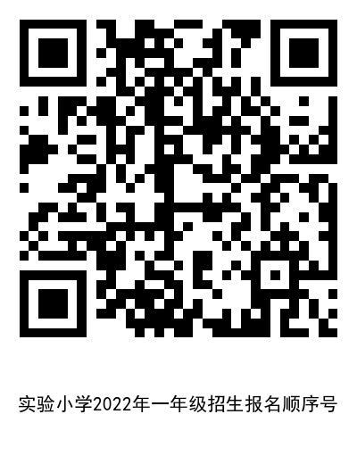
5.按顺序号，根据《报名须知》要求携带相关材料到实验小学现场报名。

九、注意事项
1.一名家长（监护人）亲自到现场核验登记信息，其他人不能替代家长签字，不必带领孩子。
2.按照疫情防控要求，按工作人员要求出示健康码和行程码，走测温通道，自觉戴好口罩，并保持1米间距。
3.交通工具请按交通规则停放，任何车辆不允许进入校园。报名人员不允许在校门口停留、聚集。

十、请家长关注学校公众号，及时了解学校发布的信息。
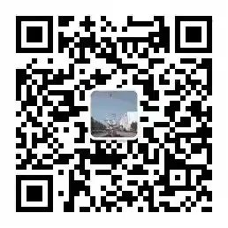

顺平县实验小学
2022年7月16日

